Übersicht | X-tanken | Menü | Programme | Glossar | Themen | FAQ | Update

X-tanken

Ausgabe Kostenrechnung [tskore]
Mithilfe dieses Programms lassen sich Abrechnungen an das Kostenrechnungsmodul Ihrer Finanzbuchhaltung übergeben.
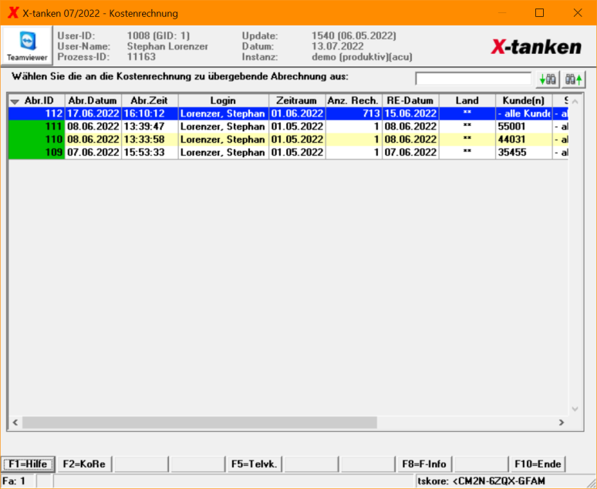

Beschreibung der Programmkomponenten

Programmablauf/Programmfunktion

[F2] KoRe
Übergabe der Kostenrechnung der entsprechender Finanzbuchhaltung (siehe Schnittstellen-Formate (11-03-01). Bei Übergabefehlern wird Ihnen ein Protokoll in der Listenverwaltung erstellt und es erfolgt keine Übergabe.

Übersicht | X-tanken | Menü | Programme | Glossar | Themen | FAQ | Update

